МЭРИЯ ГОРОДА НОВОСИБИРСКА

ПОСТАНОВЛЕНИЕ

От 19.07.2017 № 3377

О проекте межевания территории, предназначенном для размещения линейного объекта транспортной инфраструктуры – автомобильной дороги общего пользования по ул. Республиканской в Калининском и Дзержинском районах, в границах проекта планировки восточной части Калининского района

В целях определения местоположения границ образуемых и изменяемых земельных участков, с учетом протокола публичных слушаний и заключения о результатах публичных слушаний, в соответствии с Градостроительным кодексом Российской Федерации, решением Совета депутатов города Новосибирска от 24.05.2017 № 411 «О Порядке подготовки документации по планировке территории и признании утратившими силу отдельных решений Совета депутатов города Новосибирска», постановлением мэрии города Новосибирска от 16.06.2017 № 2814 «О проекте планировки территории восточной части Калининского района и проекте межевания территории квартала 270.04.02.02 в границах проекта планировки восточной части Калининского», руководствуясь Уставом города Новосибирска, ПОСТАНОВЛЯЮ:
1. Утвердить проект межевания территории, предназначенный для размещения линейного объекта транспортной инфраструктуры – автомобильной дороги общего пользования по ул. Республиканской в Калининском и Дзержинском районах, в границах проекта планировки восточной части Калининского района (приложение).
2. Департаменту строительства и архитектуры мэрии города Новосибирска разместить постановление на официальном сайте города Новосибирска в информационно-телекоммуникационной сети «Интернет».
3. Департаменту информационной политики мэрии города Новосибирска в течение семи дней со дня издания постановления обеспечить опубликование постановления.
4. Контроль за исполнением постановления возложить на заместителя мэра города Новосибирска – начальника департамента строительства и архитектуры мэрии города Новосибирска.
Мэр города Новосибирска | А. Е. Локоть

Гальянова
2275008
ГУАиГ
Приложение
к постановлению мэрии
города Новосибирска
от 19.07.2017 № 3377

ПРОЕКТ
межевания территории, предназначенный для размещения линейного объекта транспортной инфраструктуры – автомобильной дороги общего пользования
по ул. Республиканской в Калининском и Дзержинском районах,
в границах проекта планировки восточной части
Калининского района

Чертеж межевания территории (приложение).
____________

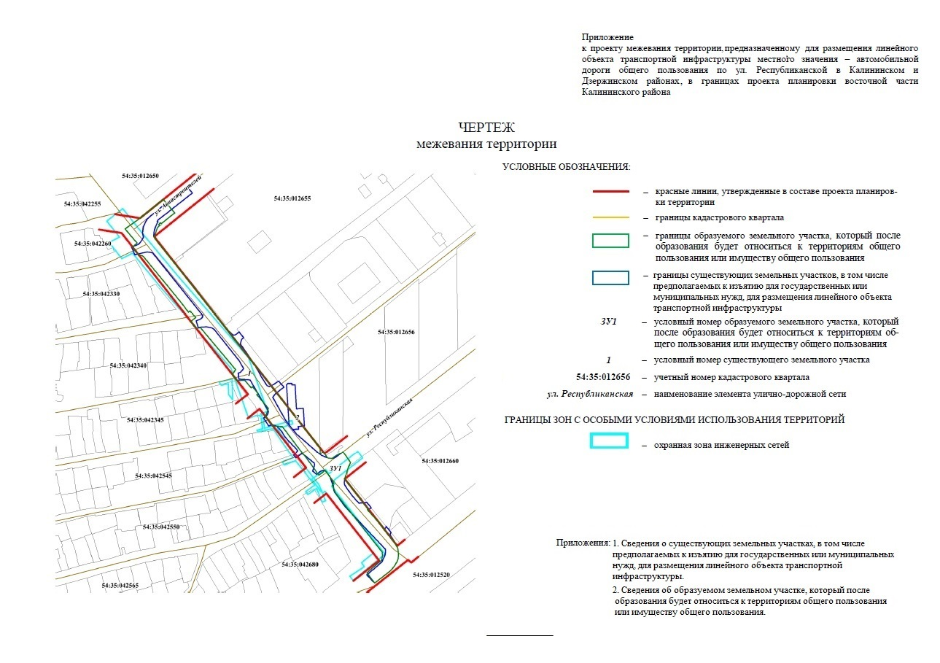
Приложение 1
к чертежу межевания
территории

СВЕДЕНИЯ
о существующих земельных участках, в том числе предполагаемых к изъятию для государственных или муниципальных нужд, для размещения линейного
объекта транспортной инфраструктуры

Условный  номер  земельного участка на чертеже | Кадастровый номер  земельного  участка | Адрес земельного участка | Площадь  земельного  участка,  га

1 | 2 | 3 | 4
1 | 54:35:000000:468 | Российская Федерация, Новосибирская область, город Новосибирск, ул. Республиканская | 0,7524
2 | 54:35:012656:163 | Российская Федерация, Новосибирская область, город Новосибирск, ул. Республиканская | 0,0573
 | Итого: |  | 0,8097
____________

Приложение 2
к чертежу межевания
территории

СВЕДЕНИЯ
об образуемом земельном участке, который после образования будет относиться
к территориям общего пользования или имуществу общего пользования

Условный  номер  земельного участка на чертеже | Учетный  номер  кадастрового квартала | Вид разрешенного  использования  образуемых земельных участков в соответствии с проектом планировки территории | Площадь  образуемых и изменяемых  земельных  участков и их частей, га | Адрес земельного  участка

1 | 2 | 3 | 4 | 5
ЗУ1 | 54:35:000000 | Автомобильный транспорт | 1,0059 | Российская Федерация, Новосибирская область, город Новосибирск, ул. Республиканская, (1)
 | Итого: |  | 1,0059
____________

